老树开新花

——一道解析几何题的变式探究

数学探究式高中数学新课程中引入的一种新的学习方法，通过探究，有助于实现知识的再创造，培养学生的数学思维能力.所谓的习题变式研究，就是在不改变原题本质属性的基础上，教师有目的，有计划地对习题进行合理化的转化，即不断变换原题的条件和结论，转换原题的内容和形式.在高三圆锥曲线复习章节遇到这样一道题：

在平面直角坐标系中，设椭圆的离心率是，定义直线为椭圆的“类准线”，已知椭圆C的“类准线”方程为，长轴长为4.

（I）求椭圆的方程；

（II）点P在椭圆的“类准线”上（但不在轴上），过点作圆O：的切线，过点且垂直于的直线与交于点，问点是否在椭圆上？证明你的结论.

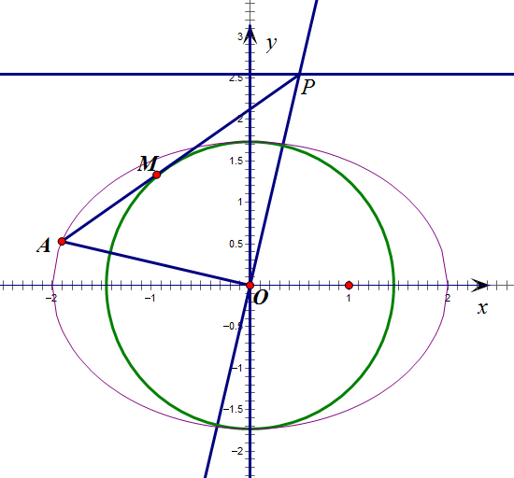

答案（1） （2）略

本题是2016年常州高三数学期末解析几何大题，考查了椭圆的方程与性质，直线与圆的关系；第一问学生容易上手，第二问稍难，题中给出3个条件：点在类准线上；与圆相切；；要证明在椭圆上.思路有几种：设点（点点点）；设斜率().这里不再一一赘述.

这道解析几何题的第二问看似常规，细细品味，你会发现它有很大的研究空间和教学价值.本文是对一道解析几何题求解后的几点思考，希望对读者有所启发.

思考1：对原题的条件和结论进行一般化推广.

**变式1**：在平面直角坐标系中，设椭圆的离心率是，定义直线为椭圆的“类准线”， 点P在椭圆的“类准线”上（但不在轴上），过点作圆O：的切线，过点且垂直于的直线与交于点，问点是否在椭圆上？

解：椭圆直线为椭圆的“类准线”,圆O：

证明：设切点则有切线方程为令则故

又，故.由于点既在切线上又在直线上，

故坐标满足两直线方程：解得即

（*）

分子= 

故（*）值为1，即在椭圆上.

一个问题的结束，恰是新问题的开始.变式1创设的问题思维和原题基本一致，“跳一跳，够得着”，这种富有创造意义的主动探索、拓展能够使自己的思维得到锻炼和提高.

思考2：如果将条件和结论进行轮换呢，是否依旧成立？

**变式2** ：在平面直角坐标系中，椭圆点在椭圆上，且在第二象限内，直线与圆相切于点若求点的纵坐标的值.

解：设则设所在的直线方程为

由于直线与圆相切，故即



即设点的纵坐标为,

解得.即有







当则即点在定直线上.

**变式3**：在平面直角坐标系中，椭圆点在椭圆上，且在第二象限内，点在直线上，直线与圆相切于点求证：

证明：设则设所在的直线方程为

令得则由于直线与圆相切，故即



不妨设，



即

(上式是将代入计算所得.若点在直线上，则将代入亦成立.)

**变式4：**在平面直角坐标系中，椭圆点在椭圆上，且在第二象限内，点在直线上，若求证：直线与圆相切.

证明：（法1）设则令得

，则，故直线的斜率

直线的方程为设圆心到直线的距离为







故，

即故与圆相切.

上述解法可以再改进：由题意，直线斜率存在，不妨设为则所在的直线方程为联立解得；联立解得在直角中，设到的距离为，则

即故与圆相切.

法2（三角换元）：设其中因为故即当解得故在直角中，设到的距离为，则



即故与圆相切.（其他的证明方法可以参考文献[1]）

**变式5：**在平面直角坐标系中，椭圆点在椭圆上，且在第二象限内，点在直线上，若求的值.

(答案：.本质和变式4是一致的, )

要学好解析几何，我们要以代数方法为主线去解决几何问题.许多几何问题我们都可以转化为代数问题，通过推理，计算使问题得到解决，这一点，通过上面的几种解法，我们应该有深刻的认识.许多解析几何题的思路是很容易想到的，甚至是程序化的，但是却做不出来，可能就是计算不过关，因此在学习的过程中必须不断提高运算能力.另外，我们要不断积累，掌握常见题型与方法.尽管解析几何题的变化很多，但是在认真分析题目，看到问题的本质，并充分联想，逐步转化之后就会出现我们熟悉的影子，或许就可以用模型解题，解析几何中有许多常见的结论与方法，在解题时要灵活运用.

可以看到，此题是椭圆部分的一道经典题，解题的方法也不难想到，就题论题，我们会错过解题的重要而又有教益的方面，它很快就会淹没在我们的记忆里. 但是如果我们做到解题后的反思，拓展，那么就会给我们留下深刻的印象，我们的视野也会更开阔，对知识的掌握会更牢固，解决问题的能力会显著增强.

参考文献

[1] 刘亚平.“数学理解动态生长模型”理论指导下的解题活动[J].中学数学月刊，2016（11）29—31,43.

作者简介：徐颖，硕士研究生，任教于常州市田家炳高级中学，中学一级教师，获得：常州市信息化教学能手二等奖，卡西欧杯论文二等奖，常州市中学数学教育年会论文一等奖，常州市导学优秀教师，校教坛新秀，校评优课比赛一等奖等.

通讯地址：常州市天宁区吊桥路2号 田家炳高级中学 213000，

联系电话 18015027882，邮箱：764459101@qq.com